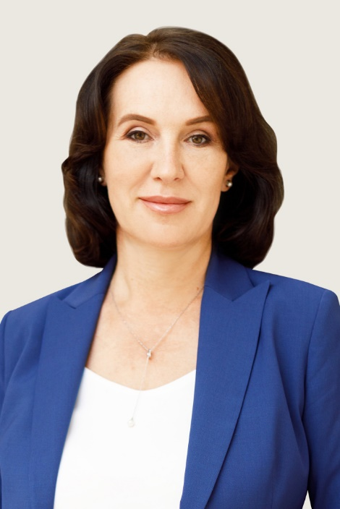

Бойко Елена Григорьевна
Ректор
Родилась 22 ноября 1969 года в семье военнослужащих. С 1984 года проживает в Тюмени.
В 1992 году окончила биологический факультет ТюмГУ по специальности «Биология». Кандидат биологических наук.
Трудовую деятельность начала в НИИ инфекционной и краевой патологии в должности младшего научного сотрудника. С 1997 года работает в Федеральном государственном бюджетном образовательном учреждении высшего образования «Государственный аграрный университет Северного Зауралья» (ранее – Тюменская государственная сельскохозяйственная академия).
В 2014 году Министерством сельского хозяйства РФ назначена исполняющим обязанности ректора. В 2016 году по результатам выборов назначена на должность ректора, на которой работает по настоящее время.
Депутат Тюменской городской Думы VII и VIII созывов. Член фракции Всероссийской политической партии «Единая Россия» в Тюменской городской Думе. Член правления регионального отделения Общероссийской общественно-государственной организации «Союз женщин России». Координатор проекта «Женское движение Единой России» от города Тюмени. Осуществляет волонтерскую деятельность в Тюменском региональном волонтерском центре партии «Единая Россия».
Воспитывает двоих сыновей.
Награждена Благодарственным письмом Совета Федерации Федерального собрания Российской Федерации, Почетной грамотой Министерства сельского хозяйства РФ, Почетным нагрудным знаком Тюменской областной Думы.

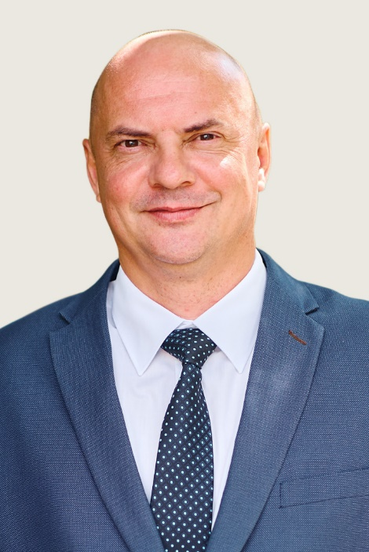

Бердышев Валерий Витальевич
Проректор по учебной и методической работе
В 2001 году закончил Тюменскую государственную сельскохозяйственную академию по специальности «Механизация переработки сельскохозяйственной продукции» (квалификация «Инженер»).
Трудовую деятельность начал с сентября 2001 года в должности преподавателя кафедры «Механизация переработки и хранения сельскохозяйственной продукции» Тюменской государственной сельскохозяйственной академии.
В 2004 году назначен на должность заведующего кафедрой «Механизация переработки и хранения сельскохозяйственной продукции».
В 2005 году защитил кандидатскую диссертацию по специальности 05.02.13 – Машины, агрегаты и процессы (нефтяной и газовой отрасли) на тему «Совершенствование технических средств для внутритрубного ремонта трубопроводов».
В январе 2010 года переведен на должность начальника учебно-методического центра (в 2016 году переименован в учебно-методическое управление). С 2010 по 2021 года в разное время работал по совместительству доцентом кафедр «Технологии и оборудования пищевых и перерабатывающих производств», «Технических систем в агропромышленном комплексе».
В октябре 2022 года переведен на должность проректора по учебной и методической работе. Награжден почетной грамотой Департамента АПК Тюменской области за большой вклад в развитие сельскохозяйственной науки и подготовку специалистов для АПК (2015 год), благодарственным письмом Тюменской городской Думы за многолетний труд и высокий профессионализм (2018 год), почетной грамотой Тюменской областной Думы за многолетний добросовестный труд, значительный вклад в дело подготовки высококвалифицированных специалистов для агропромышленного комплекса (2021 год).

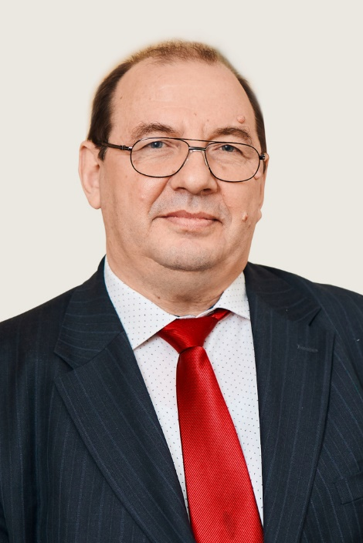

Шагисултанов Валерий Генрихович
И.о. проректора по цифровой трансформации
Родился в 1964 году в семье инженеров-авиастроителей в г. Уфа.
Трудовую деятельность начал на Тюменском моторостроительном заводе в 1981 году.
С 1982 г. - студент Томского государственного университета.
В 1983-1985 гг. - служба в ВС СССР.
С 1986 г. - сотрудник вычислительного центра коллективного пользования ЦСУ СССР по Томской области, ВЦ Томского госуниверситета.
В 1989 году закончил механико- математической факультет Томского государственного университета.
По окончании поступил на работу в Институт оптики атмосферы СО АН СССР в должности младшего научного сотрудника.
Примнимал участие в НИОКР по разработке программного обеспечения для представления управляемых объектов в системах связи.
С 1992 года - администратор первого в Тюмени узла электронной почты Релком, затем с 1995 - сети Интернет.
С 1996 г. - в Тюменской государственной академии мировой экономики и управления и права (ТГАМЭУП, ранее ТМК, ТГИМЭУП) - заместитель директора, директор центра информационных технологий.
В ГАУ Северного Зауралья с 2017 г. , начальник управления цифрового развития (ранее УИТС).
В 2022 г. - назначен и.о. проректора по цифровой трансформации.
Преподавательскую деятельность начал в 1990 году в Томском госуниверситете.
Принимает участие в проектах по госбюджетной тематике по повышению продуктивности крупного рогатого скота молочного и мясного направлений.

